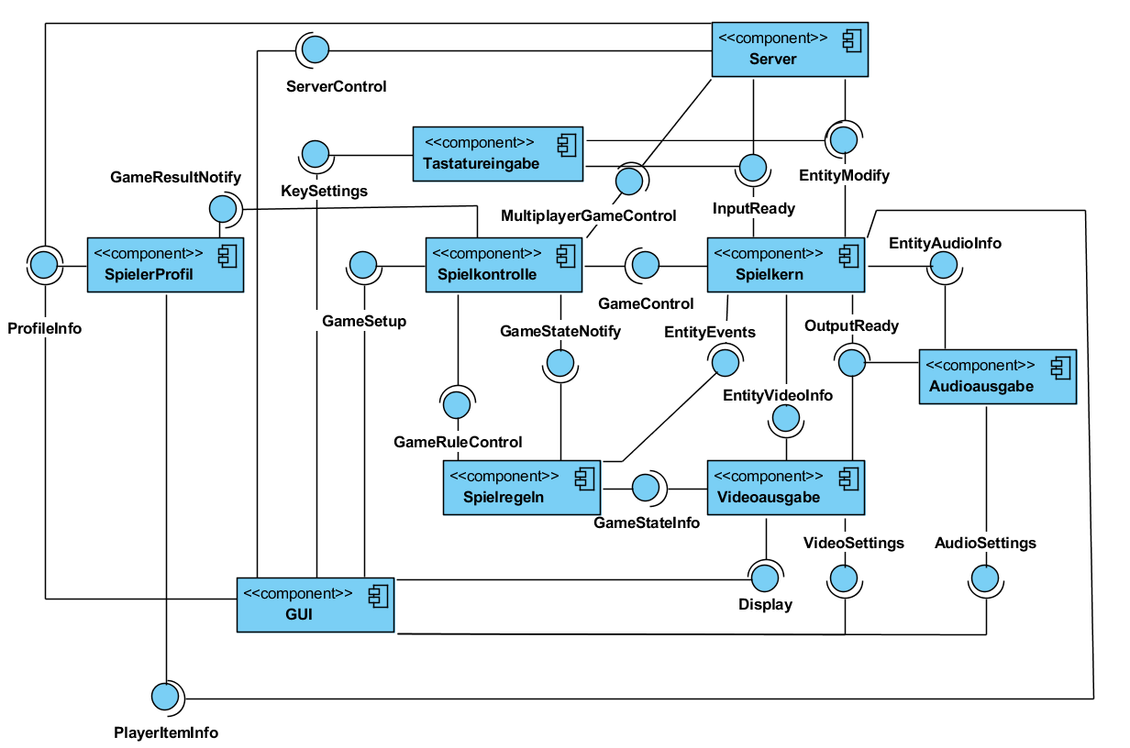

GameControl: Initialisieren mit den richtigen Spielparametern, Starten, Stoppen und Beenden des Spiels.

GameRuleControl: Initialisieren mit den richtigen Spielparametern, Starten, Stoppen und Beenden der Spielregeln

GameStateNotify: Informieren über Veränderungen im Spielzustand z.B. Spiel ist beendet u.ä.

GameStateInfo: Informationen über den Spielstand: welcher Gegner hat wie viele Punkte etc.

GameResultNotify: Sammeln der Ergebnisse eines Spiels die Highscores, den Besitz oder allgemeine Profildaten beeinflussen

GameSetup: Einstellen der Spielparameter wie Tier, Modus, Umgebung und der Befehl zum starten

MultiplayerGameControl: Kontrolle über ein Spiel welches von einem anderen Spieler gesteuert wird.

ServerControl: Übersicht über Serverzustand sowie über die Spiele die stattfinden, beitreten eines noch nicht gestarteten Spiels, oder erstellen eines neuen Spiels, Kontrolle über das erstellte Spiel

KeySettings: Einstellung der Eingabeeinstellungen also Tastenbelegung.

PlayerItemInfo: Information sowie Manipulation des Besitzes des Spielers.

ProfileInfo: Informationen über den Spieler – wie z. B. Name und Id.

EntityEvents: Informationen über Ereignisse innerhalb des Spiels welche den Spielstand beeinflussen – z. B. Spieler nimmt Schaden oder Spieler überwindet ein Hindernis.

EntityVideoInfo: Graphische Informationen über die ganzen Spielelemente

OutputReady: Wird aufgerufen sobald der Spielkern in einem Zustand ist, der Ausgabe erlaubt.

OutputFinished: Wird aufgerufen sobald die Ausgabe mit dem Spielkern fertig ist

EntityAudioInfo: Audio Informationen über die ganzen Spielelemente

InputReady: Wird aufgerufen sobald der Spielkern in einem Zustand ist, der Eingaben zulässt

InputFinished: Wird aufgerufen sobald die Eingabe mit dem Spielkern fertig ist.

EntityModify: Wird von Server und Eingabe verwendet um Spielelemente zu manipulieren.

AudioSettings: Setzen der Audio Einstellungen z. B. Lautstärke

VideoSettings: Setzen der Video Einstellungen z. B. Helligkeit und Auflösung

OutputFinished und InputFinished sind noch nicht eingetragen, sie sind aber beide das Gegenteil von OutputReady und InputReady, so könnt ihr es euch zumindest schon mal vorstellen.

1. Spielkern & Server: Nick
2. Tastatureingabe: Paddy
3. SpielerProfil: Fabio
4. GUI: Fabio, Paddy
5. Spielkontrolle + Spielregeln: Kenny
6. Audio & Videoausgabe: David